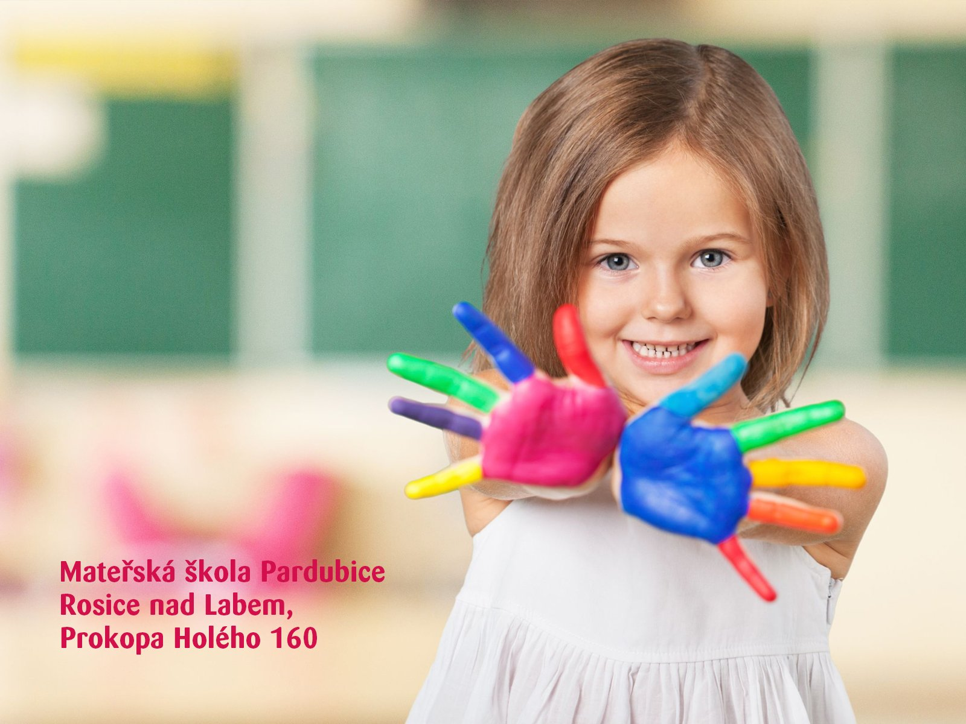

Roční plán mateřské školy Pardubice-Rosice nad Labem na školní rok 2022/2023

Roční plán byl schválen a projednán na pedagogické poradě : 30.8.2022
zpracovala : Dubánková Vladislava, Ř MŠ

Mateřská škola Pardubice-Rosice nad Labem, Prokopa Holého 160

Plán na školní rok 2022/2023
Základ : dětská zkušenost, prožitek a dětská hra
1/ Obecné záměry a cíle
Všestranný rozvoj osobnosti dítěte/podle věku a individuality každého dítěte :
- zvládnout sebeobsluhu, uplatňovat základní kulturně hygienické a zdravotně preventivní
návyky, rozlišovat, co prospívá zdraví a co mu škodí, základy zdravého životního stylu
- pokračovat v rozvoji jemné a hrubé motoriky, rozvíjet činnosti grafomotorické
/dbát na správné sezení a držení tužky/
- osvojit si věku přiměřené praktické dovednosti
- rozvíjet řečové schopnosti a jazykové dovednosti, správně vyslovovat, přirozeně
komunikovat s druhým
- zaměřit se na chápání základních matematických a číselných pojmů
- rozvíjet paměť a pozornost, vyjadřovat představivost a fantazii
- dodržovat základní pravidla ve skupině
- osvojovat a rozvíjet interpersonální a skupinové dovednosti, tvůrčí myšlení
- zkoušet pracovat s chybou
- rozvíjet dětská přátelství
- šetrně zacházet s předměty vlastními i cizími
- vytvářet základy pozitivních vztahů ke kultuře a umění
- vytvářet elementární povědomí o přírodním prostředí
- zařazovat formy jednoduchých pokusů, a tím získávat poznatky o přírodních zákonitostech

2/ Při zařazení dětí s OMJ zajistit vhodnou formu organizace a jejich integrace do dětského
kolektivu.

3/ Podmínky vzdělávání
Materiální podmínky/ve spolupráci s OMI :
- montáž bojlerů pro ohřev vody
- odstranění nefunkční elektroinstalace v hale
- oprava oplocení kolem školní zahrady
Exteriér MŠ/finanční zdroj-provozní prostředky MŠ/
- oprava obložení pískoviště
- zhotovení a montáž rohových sedaček na pískovišti II. třídy
- průběžné opravy a obnova nátěrů herních prvků na zahradě
Interiér MŠ/finanční zdroj-provozní prostředky MŠ/
- výmalba ložnic dětí obou tříd, včetně přilehlých prostor
- doplnění didaktického a materiálního vybavení tříd dle nutných aktuálních potřeb

ŠJ – nákup podle nutných aktuálních potřeb
Výše uvedené je odvislé od plateb neustále se zvyšujících cen energií, plynu a elektrické energie, na komoditní burze / v gesci zřizovatele mateřské školy/

3/Životospráva
Vycházíme ze stravovacích norem a spotřebního koše :
- zaměřovat se na dodržování pitného režimu u dětí
- vybízet děti k ochutnávce každodenních vitamínových talířů = vytváření základů ZŽS
- zařazovat více tmavé nebo celozrnné pečivo
- vytvářet prostor pro samostatnost a sebeobsluhu dětí

4/Organizace chodu MŠ

a/Výchovně vzdělávací práce/konkrétní metody a formy/
- volná hra, která je pro toto období nejdůležitější, dítě navazuje sociální kontakt se skupinou
vrstevníků, samy si vytváří pravidla pro hru a domlouvají se na nich,
- vlastní sebehodnocení dětí ve vztahu k sobě, skupině, činnostem
- prožitkové učení/založené na přímých zážitcích dítěte
- situační učení/v situacích, které jsou náhodné nebo záměrné
- kooperativní učení/založené na vzájemné spolupráci dětí
- tematické učení/založené na tématech, která jsou pro děti blízká
- spontánní sociální učení/jehož základem je přirozená nápodoba
- více se zaměřit na paralelní výuku/dvě nebo více menších skupin, schopnost skupiny
reflektovat svoji činnost na základě návodných otázek pedagoga/
- snažit se seskupit děti do homogenních skupin podle určitých kritérií s minimálním zásahem
do práce ve skupině
- zkusit experiment s rozdělením rolí ve skupině
- vést děti k přemýšlení/ práce s chybou/

b/Vzdělávací činnosti
zaměřit se na :
- oblast řeči/správná výslovnost, rozvoj slovní zásoby, souvislé vyjadřování/
- oblast hrubé, jemné motoriky, grafomotoriky
- podporu rozvoje pozornosti a soustředění
- oblast projektovou, paralelní výuku
- oblast pohybové nápodoby, pohybové koordinace
- činnosti v oblasti technické gramotnosti, podporování pracovních návyků
- sebeobsluhu a podporu samostatnosti
- percepci, interakci a prosociální chování
- problematiku bezpečného chování dětí, oblast dopravní výchovy
- zapojení se do sběru plastových lahví a kovových nápojových obalů/třídění odpadu

c/Nadstandardní aktivity
- podporovat dětské sportovní aktivity/lyžování, plavání

5/Řízení školy
- motivovat k inovativním, kreativním nápadům ke zkvalitnění výchovně vzdělávací práce
ze strany pedagogů : plánovat cíleně s důrazem na rozvoj kompetencí jednotlivých dětí,
vycházet ze znalostí skupiny a situací, ve kterých se děti nacházejí, volit metody a obsah
vzdělávání v souladu s cíli a složením třídy
- zaujímat tvořivý a konstruktivně kritický postoj k inovacím
- podporovat otevřenou komunikaci a týmovou spolupráci celého kolektivu
- odborný růst pedagogů/DVPP s cílem zvýšit kvalitu pedagogické práce, využívat
vzájemných hospitací
- zaměřit se na efektivní delegování
- efektivní spolupráce s rodiči a veřejností/dílničky rodič-dítě, besídky, DOD…/
- projekty, náměty s přínosem ke zkvalitnění výchovně vzdělávací práce /cílové odměny/
- rozdělení kompetencí pedagogů:
p.uč.Kaufmanová : třídní učitelka, oblast estetická, kulturní vystoupení dětí,
zajišťování didaktického a materiálního vybavení I. třídy
p.uč.Joštová : třídní učitelka, logopedie, oblast sportovních a pohybových aktivit, kurzy,
ŠVP
p.uč.Ropová : oblast hudební, kulturní pořady pro děti, zajišťování didaktického a
materiálního vybavení II. třídy

6/ Evaluace– zpětnovazební proces zaměřený na různé charakteristiky školních edukačních interakcí a vztahů
Doporučená evaluace na úrovni třídy/motivační fáze,sběr informací,analýza,další postup
Oblast hodnocení : vývoj dítěte, výsledky vzdělávání/vychází z nejrůznějších činností a
odehrávají se v odlišných situacích, jde o rozvíjející se dovednosti či vědomosti dětí
Kritéria evaluace : konkrétnost zaměření, způsob sledování a vyhodnocování/termíny,
frekvence/, odpovědná osoba
- okamžitý pracovní záznam denních postřehů z výchovně vzdělávací práce/integrovaný blok-
didaktická připomínka
- precizní objektivnost při posuzování vzdělávacích pokroků jednotlivých dětí/Přehled o
rozvoji vybraných dovedností a způsobilostí dítěte, Záznamový arch pro sledování a
hodnocení rozvoje a učení dítěte v posledním roce předšk.vzd., Individuální plány u dětí s
OPŠD
- naplňování cílů a záměrů ŠVP v návaznosti na TVP, porovnání skutečnosti s plánem
- racionální sebereflexe pedagogů

s platností od 1.9.2022

Dubánková V., Ř MŠ

